Indian Society for Surgery of the Hand 45th Annual Conference – ISSHCON2022
Jaipur Oct. 6-8, 2022

Reseberättelse till Börje Gabrielssons minnesfond.

Indien har en lång historia av dedikerad handkirurgisk verksamhet. I år hölls det 45:e årsmötet i Jaipur, Rajasthan – ett område i nordvästra Indien som innehåller en hel mängd världsarv – med några av världens mest kända historiska byggnader och nationalparker.
British Society for Surgery of the Hand var inbjuden som gästförening, med många prominenta deltagare.
Mötet hölls i Jaipur Marriott Hotel, ett högklassigt hotell med en utmärkt konferensanläggning. C:a 250 deltagare var på plats under de tre dagar som mötet pågick.

I programmet ingick både handkirurgi och plexuskirurgi. Föreläsningarna var fördelade på två bekväma salar med utmärkt AV-utrustning. En mellanvägg kunde skjutas undan för att skapa en gemensam större sal för vissa större presentationer.
Man hade skapat ett mycket trevligt program där olika ämnesområden huvudsakligen samlats i specifika sessioner, men inte helt strikt. Plexuskirurgi exempelvis, som var mitt huvudintresse, hade fördelats i flera olika pass och ibland uppblandat med andra ämnen, vilket gjorde programmet lättsamt och luftigt och innebar att alla deltagare tog del av ämnesområden som inte nödvändigtvis var deras huvudinriktning.

Några axplock ur programmet;
Jag deltog med stort intresse i en session om brännskador – något som är vanligt i Indien. Skadorna är ofta svårartade och kompliceras av att herediteten i befolkningen tenderar att ge mycket omfattande ärrkontrakturer och ärrhypertrofier.
Dr. Vinita Pury pratade om det akuta omhändertagandet och betonade vikten av snabb nedkylning och ödemprofylax i form av högläge och lagring i skena med luckra förband som inte äventyrar cirkulationen. Hyvling av nekrotisk vävnad och escarotomi ska göras inom 48 timmar.
Dr. Raja Sabapathy pratade om täckning med stjälkade och fria lambåer. Ljumsklambåer används frikostigt.
Sårkanter och sårbotten måste först revideras till god cirkulation, annars drar lambån ihop sig och släpper från underliggande vävnadsområde.
Kontrakturer måste vara lösta innan en lambå läggs på plats.
Lambån måste vara tillräckligt stor.
Lagring av leder med stift eller yttre skena bibehålls ända till lambån är helt inläkt.
Om kvarstående huddefekter – transplantera direkt – undvik sekundärläkning. Var aktiv här, vänta inte.
Dr. Pradeep Goil pratade om elektriska brännskador och betonade vikten av fasciotomier, högläge och allmän omvårdnad; vätskekontroll, etc. Sekundära rekonstruktioner av senor, nerver och annat görs när all hudtäckning är klar och inläkt.
Dr. Babu Bajantri pratade om ledkontrakturer vid brännskador och betonade att det är funktionen som ska prioriteras, inte nödvändigtvis rörligheten.
Tumvecket och tummens position har högsta prio.
Leder måste fixeras (oftast med stift) i rätt position innan lambåer läggs på plats.
Delhud ska undvikas på barn.
Kontrakturer måste lösgöras radikalt, så långt det går, inga halvmesyrer.
Man ska inte vänta på att ärr ska ”mogna”. Excidera och transplantera direkt.

Dr Raja Sabapathy, styrelseledamot i ISSH, höll en mycket imponerande föreläsning om macrodaktyli. Många av dessa fingrar amputeras men i mycket svåra fall där flera fingrar är engagerade gör han ofta reduktionsplastiker. Det handlar om mycket omfattande kirurgi i upp till 8 seanser; excision av hudöverskott, förkortning av skelett, förflyttning av nagelbädd, etc. Målet är förstås att få en funktionell hand med acceptabel kosmetik och resultaten var förvånansvärt bra.

Dr. Sumedh Talwalkar från England höll en mycket intressant översiktsföreläsning om ledproteser i handled och hand. Han menade att proteser med dubbelkopp, exempelvis för handled och tumbas ger bäst stabilitet och rörelsemönster men ökar också risken för slitage (fler och större ytor). Enkel kopp och kula är den variant som ger minst komplikationer.
Den absolut viktigaste indikationen för ledprotes är smärta. Felställning är mindre viktig. Silikonproteser (spacers) har fortfarande sin plats i arsenalen.
Tydligen är förutsättningarna för fortsatt utveckling inom detta område numera kraftigt inskränkta i England pga. en alltmer restriktiv lagstiftning.

Dr Kiran Agarwahl-Harding från Harvard höll ett mycket intressant föredrag om ett projekt som kallas ”the Harvard Global Orthopaedics Collaborative”, ett samarbetsprojekt som syftar till att göra traumakirurgi mer tillgänglig till fattiga över hela världen. Ett viktigt inslag är att ta fram billiga och enkla men effektiva osteosyntesmaterial, som kan göras tillgängliga till låg kostnad. Detta arbete har uppenbarligen kommit långt i Indien och nu satsar man på att få en motsvarande utveckling i Afrika.

Ett inslag som jag tyckte var mycket intressant var en diskussion mellan två föreläsare som pläderade för användning av FCR respektive FCU för fingerextension vid radialispares.
Dr. Srinivasan Rajappa hävdade att FCR är överlägsen – den har bra amplitud och en lång sena, den ger inte överdriven radialdevation, vilket ofta förekommer vid FCU-transfer.
Dr. Praween Bhardwaj menade att FCU fungerar precis lika bra om man excderar den mest distala delen av muskulaturen. Jag tycker nog att FCU-transfer har givit lite för mycket radialdeviation i handleden och är benägen att hålla med Dr. Rajappa.

Dr. Ashwath Acharya hade studerat resultaten av att transferera fasciklar från både ulnaris och medianus till musculocutaneus vid plexusskador med bortfall av armbågsflexion. Tolv patienter ingick i studien och fokus var att utröna i vilken mån patienterna fick aktiv funktion i armbågen med samtidig bibehållen opåverkad funktion i handen. Han fann att 80% hade fått M4-funktion (alltså full rörelseamplitud med användbar kraft) i armbågen, 65% hade fått M4-kraft i supinationen och 80% hade bibehållen individuell funktion i både armbågsflexion, supination och fingerflexion, utan co-kontraktionsproblem.

Jag hade den stora äran att vara inbjuden som huvudföreläsare – ”Prof. Venkataswami Orator” – ett 30 minuter långt föredrag med valfritt ämne, instiftat för att hedra Professor Venkataswami, som är en pionjär i handkirurgi i Indien. Han startade den första handkirurgiska kliniken för handtrauma i Indien 1974. Han är nu 90 år och deltog inte i mötet.
Inbjudan kom från ordföranden i ISSH; Dr. Mukund Thatte. Dr. Thatte gör pediatrisk handkirurgi och plexuskirurgi och jag har träffat honom vid några tillfällen sedan 2009, vid olika plexusmöten där jag hållit föredrag och/eller varit moderator.
Sessionen inleddes med en introduktion, där Dr. Thatte bl.a. poängterade sin uppskattning av att mina publicerade arbeten och presentationer alltid baseras på stora material med noggrant bearbetade data.
För denna ”oration” valde jag att göra en sammanfattning av den publicerade kliniska forskning jag gjort tillsammans med kollegor på kliniken, kring kirurgisk behandling av axelledens deformation hos barn (och vuxna) med resttillstånd efter förlossningsskada i plexus. Föreläsningen var noggrant planerad, upplagd och repeterad, och togs mycket väl emot, till min stora glädje. I sessionen ingick medaljutdelning på scenen (se nedan) – inget som man är van vid precis…

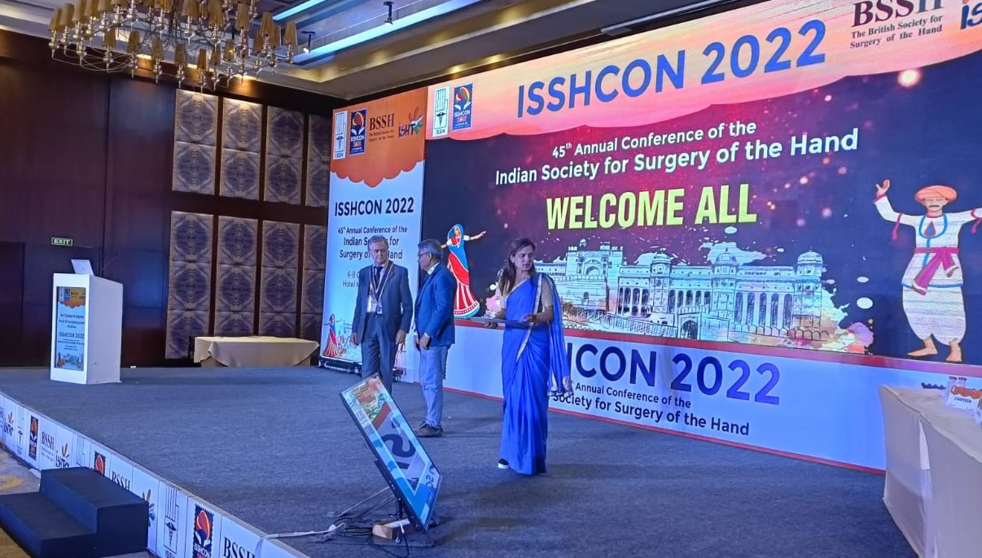
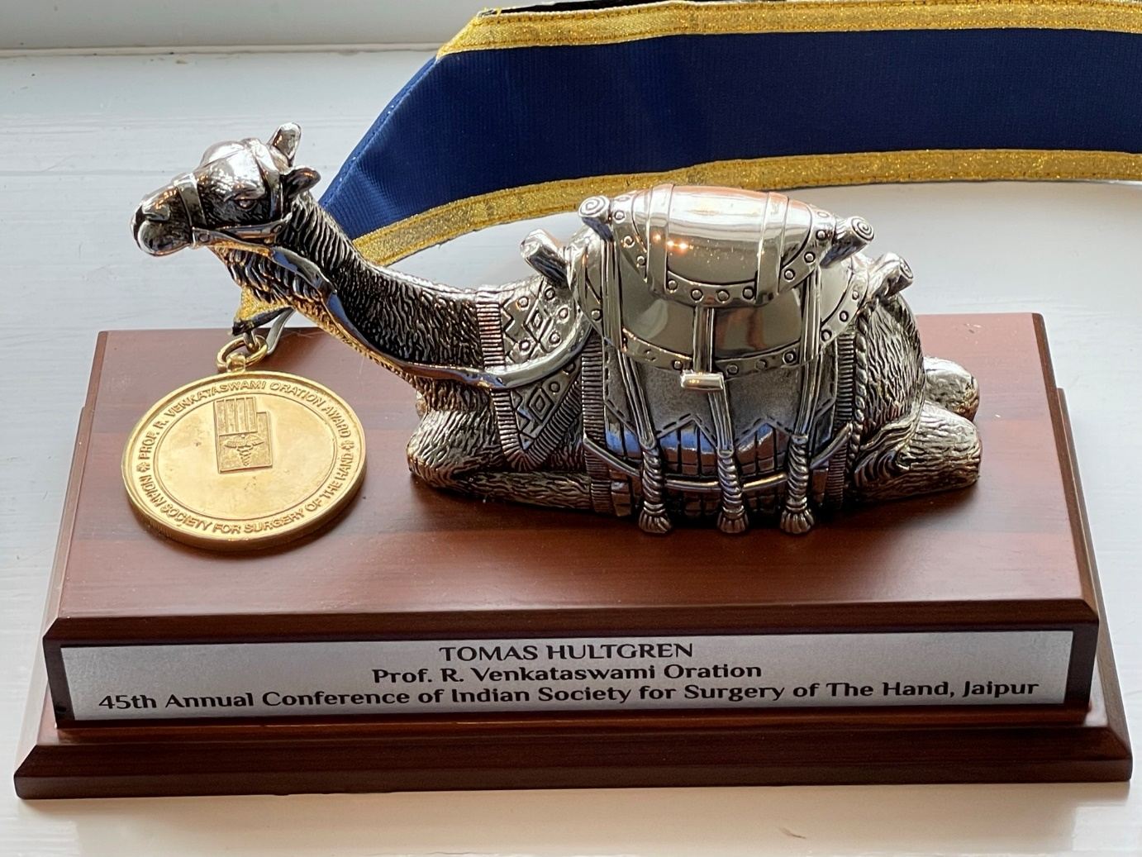
Oerhört roligt och hedrande att efter mer än 25 års hårt och systematiskt arbete uppmärksammas på detta fina sätt i ett stort internationellt sammanhang.

Senare samma dag hade jag ett något kortare föredrag om kirurgisk behandling av resttillstånd efter förlossningsskada i armbåge, underarm, handled och hand. Det följdes av en livlig och intressant diskussion med deltagande av bl.a. Dr. Grey Giddins, från Bath i England; f.d. chefredaktör för JHS(E).

Jag hade också nöjet vara moderator på två sessioner, den sista dagen tillsammans med Dr. Dean Boyce från England i en ”Best Paper Session”. Dean och jag fick rangordna nio föredrag i olika ämnesområden, varefter de tre bästa fick pris. Det gav tillfälle att kritiskt och systematiskt värdera kvaliteten på framställningarna – mycket intressant. Engelska är visserligen officiellt språk i Indien vid utbildning och möten men engelskans fonetik ligger inte särskilt väl i munnen på personer som har hindi som förstaspråk. Det bidrog till att illustrera ett av de vanligaste misstagen som föredragshållare gör – att pressa in för mycket information på för liten tid. Alltför mycket information, med bilder proppfulla med text, i kombination med att prata för snabbt kan göra ett föredrag helt obegripligt. Vi var i princip överens i bedömningarna och hittade fyra värdiga pristagare (ett delat tredjepris).

En hel mängd intressanta föredrag ingick i detta fullmatade möte som pågick i tre dagar – för mycket att förmedla i denna korta reseberättelse.
Jag och min kära Ursula hade planerat en liten rundresa i närområdet i samband med detta unika möte. Indien är ett land med ofattbart lång och rik historia. Ett av de mest minnesvärda besöken var Varanasi (Benares) vid den heliga floden Ganges – världens kanske äldsta stad med 5000-åriga anor. Det är hinduismens heligaste plats, dit alla vill färdas minst en gång i livet, för att bada och renas från synder i det heliga vattnet. Alla hinduer vill också brännas vid stranden i Varanasi efter sin död och sedan strös i floden. Alternativt att brännas på annan plats och sedan strös i huvudfloden eller något av dess tillflöden. Jordbegravning förekommer inte bland hinduer.
Likbränningen vid flodstranden i Varanasi sköts av familjen Dom, som ärvt den eviga elden som brunnit och bevarats i 2000 år. Familjen tillhör den absolut lägsta kasten i Indien men genom sitt monopol på likbränningen är den samtidigt en av de rikaste i landet. Avgifter tas ut i förhållande till förmodad betalningsförmåga. Det händer att avlidna flygs in av familjen i privatjet och då blir också bränningsceremonin dyr. I mitten på bilden nedan kan man se en liten låga i den mörka fönsteröppningen. Det är den eviga elden som brinner i en liten oljelampa och som förvaltas av familjen Dom.
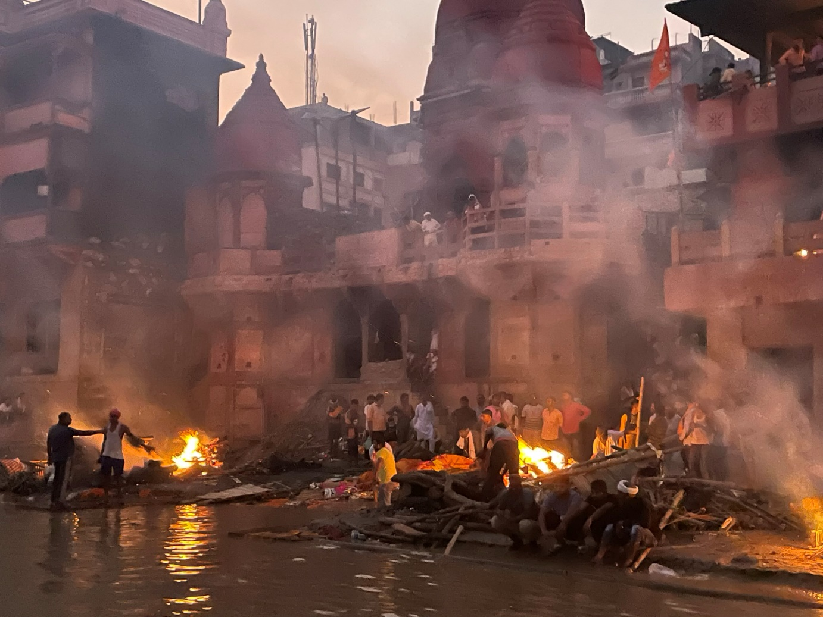

Ett annat resmål, på bilavstånd från Jaipur är Agra med Taj Mahal. Bilden nedan är tagen från fortet/palatset i Agra, på den plats där byggherren till Taj Mahal, Shah Jahan, hölls i fångenskap i slutet av sitt liv. Shah Jahan avsattes av sin son Aurangzeb, som dödade sina tre bröder, tog makten och satte fadern i husarrest. Shah Jahan fick sitta på en plats i palatset där han kunde sitta och se sitt unika monument som han uppfört till minne av sin hustru Mumtaz.
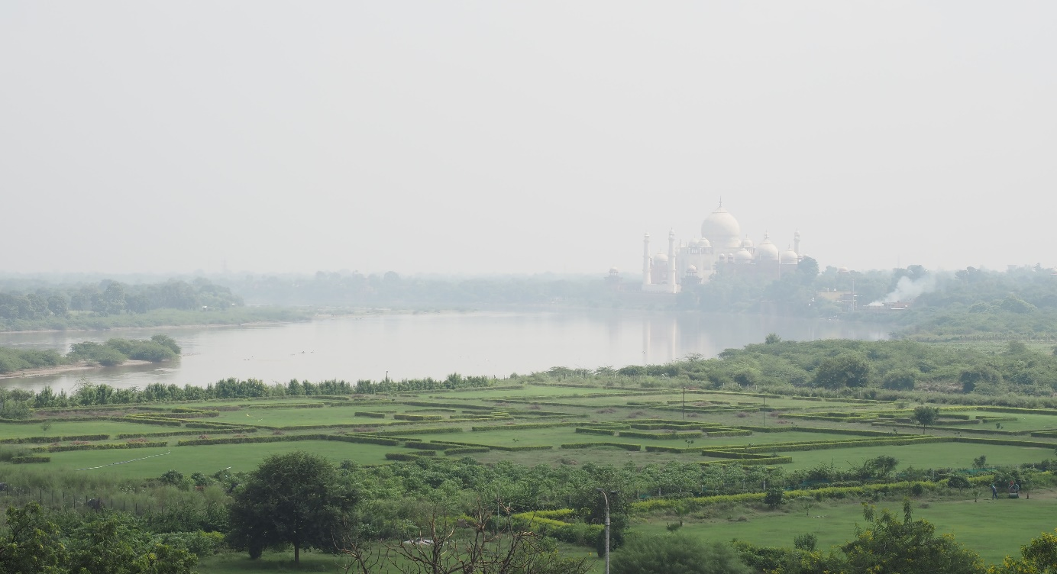

Vi besökte också nationalparken Ranthambure, som bl.a. innehåller ett 70-tal tigrar. Tyvärr drabbades området av oväntade störtregn som gjorde parken svårforcerad även med fyrhjulsdriven jeep (lokalt kallad Gypsy) och vi såg tyvärr ingen tiger men väl en rad andra djur i en fantastisk djungel- och savannmiljö.
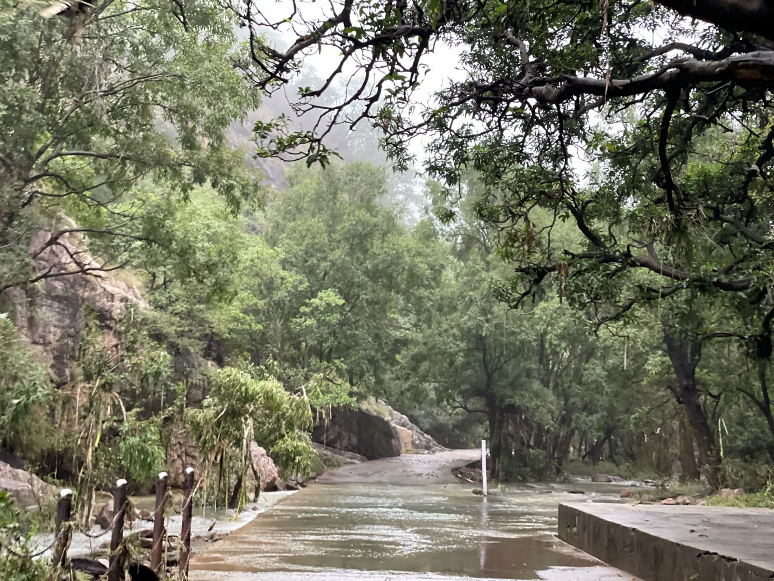

Indien är väl värt ett besök, både som handkirurg och som turist. Indierna är mycket välkomnande och hjälpsamma och jag uppfattade att det finns ett stort intresse bland kollegorna där för utbyte med oss i Europa. En unik upplevelse.

Ett stort tack till Börje Gabrielssons minnesfond för bidraget till denna resa

Stockholm 2022-10-19

Tomas Hultgren
Handkirurgiska kliniken
Södersjukhuset

